Alejandro Antonio Gallegos Chavez

BLOQUE I. Hacia la formación de México como Estado Nación

Las revoluciones de independencia americanas se enmarcan en el proceso revolucionario burgués que se opera en la transformación del Antiguo Régimen al capitalismo desde el desmoronamiento de la Monarquía absoluta en 1808.

En el caso de México, la consumación de su independencia supondrá, además de la construcción de su Estado-nación, liberal, burgués, la adopción de la República como forma de gobierno y la asunción del federalismo. Sin embargo, los orígenes de ese federalismo y de ese Estado liberal no hay que buscarlos en los movimientos insurgentes de principios de siglo XIX sino en las propuestas autonomistas que los diputados novohispanos en particular y americanos en general, realizaron en su participación en las Cortes de Cádiz. De este modo, la legislación gaditana y la Constitución de 1812 serán los referentes a través de los cuales los "intelectuales orgánicos" en el México independiente construirán su propio Estado. Así, desde 1821 hasta finales de 1823 el Estado-nación mexicano se construye desde el legado gaditano, desde la adopción de nuevas formas de identidad propia y desde el mantenimiento de pervivencias coloniales que durante la República serán suprimidas.

1. **Ideologías al iniciar la vida independiente.**

A pesar de que en la historia del México de la primera mitad del siglo XIX la ideología del liberalismo no fue la médula espinal del proyecto político, económico y social de las élites gobernantes pues les importó más el control del poder para imponer sus intereses que la participación de diversos grupos en él, se puede afirmar que de alguna manera influyó en las mentes de esa época y en las decisiones que sobre aquellos proyectos llevaron a cabo, sujetas obviamente a la realidad que era a donde tenían que adecuar la ideología de acuerdo a la situación que vivía el país. Es por eso que el liberalismo mexicano más que un cuerpo doctrinal abstracto y homogéneo, es la praxis misma sujeta a una serie de pautas o líneas de acción aplicadas a situaciones concretas. El origen de este liberalismo se encuentra en buena parte en las ideas que circularon durante el período anterior a la independencia. Algunas de éstas fueron importadas de España y otras se originaron en el seno de la sociedad novohispana en lo que Rafael Moreno llamó la ilustración mexicana y ambas ideas importadas y nacionales se esparcieron como aroma ideológico, las cuales ayudaron a romper el vínculo colonial. El liberalismo nace con la nación mexicana y ésta surge con él. En esa evolución histórica el liberalismo mexicano se transformó a diferencia del liberalismo europeo separando los principios espirituales y políticos de los principios económicos y sociales, debido a que Sus luchas tuvieron siempre bases populares, agrarias; la demanda de igual consideración de todos sus habitantes; el rechazo de los monopolios, la secularización de la sociedad y la supremacía del poder civil; la propuesta federal detrás de las regiones y sobre todo la convicción nacional frente a la amenaza de las pretensiones extranjeras

En la parte económica con relación al librecambismo Juan Bautista Say aconseja la supresión gradual de las prohibiciones y contradice a Smith, en cuanto reconoce la conveniencia de que los gobiernos auxilien la producción y considera que los principios clásicos no son aplicables en condiciones distintas a las que privan en Inglaterra cuando la teoría apareció . Por eso Vicente Guerrero desde la presidencia decretaba el 22 de mayo de 1829 una serie de prohibiciones para la ampliación de la industria agrícola y manufacturera y señala que la aplicación bastarda de principios económicos liberales y la extensión dada al comercio extranjero agravaron o produjeron la crisis mexicana. De acuerdo con Reyes Heroles, el liberalismo mexicano tuvo dos influencias doctrinarias. Por un lado una estrictamente liberal y por otro, socialista. A su vez esta influencia liberal se dividió en dos partes. Una clásica donde los orígenes de la sociedad civil tienen que ver con la propiedad privada que es anterior al pacto social y por ende este último debe detenerse ante este derecho. La segunda donde se retoma a Jean Jaques Rousseau quien vio los derechos naturales surgiendo del contrato social y por consiguiente, sujetos a la sociedad y susceptibles de regulación social. . Con relación al liberalismo económico dos de los mayores representantes para este período se encuentran en: Tadeo Ortiz que decía con respecto de la libertad de comercio Es de esperarse otras medidas más francas y generosas, que consultando las máximas de la difícil ciencia de la economía política y las exigencias y necesidades de los pueblos, atraigan el comercio de cambio con los menos gravámenes posibles, combinando las conveniencias y comodidades de los comerciantes y las necesidades de la mayoría de la nación, sin perjudicar la industria interior; persuadiéndose que la verdadera base del comercio libre activo consiste en admitir a todo trance la concurrencia, y proporcionar con la rebaja de los derechos, mayores consumos y que lo que se deja de percibir por lo pronto no es más que en apariencia, puesto que siendo mayores los consumos, serán proporcionados superabundantemente los derechos de entrada, recogiéndose además el fruto de la acumulación de capitales, la disminución del contrabando y desmoralización, que de otro modo es como imposible evitar y reprimir. Luis Mora señalaba lo pernicioso del sistema prohibitivo del comercio español al señalar Llevado a este grado el sistema prohibitivo no pudo menos que hacer sentir en España todos sus ruinosos efectos; se propusieron mil proyectos extravagantes para contener el contrabando, no siendo uno de los menores el sujetar a los que lo hiciesen a la jurisdicción de la Inquisición, por la comunicación que se les suponía con los herejes extranjeros , además criticaba el monopolio que se había impuesto al comercio del virreinato por parte de la corona española, al permitir sólo el comercio con la metrópoli, de donde se distribuía a los lugares de consumo, con el consiguiente beneficio de los intermediarios y el encarecimiento de los productos al limitar el comercio al puerto y concentrarlo en un cierto número de casa opulentas [consulados] que por medio de combinaciones muy sencillas y practicables impidieron la concurrencia, único medio de mantener el precio natural de los efectos. De esto resultó que obrando de acuerdo como lo exigía su interés mutuo levantasen o bajasen los precios a su arbitrio y que el de los géneros de Europa a América fuesen siempre exorbitantes hasta el punto, que el doscientos y aun el quinientos por ciento fuese el lucro común en el comercio de España y México.

1. **Proyectos de nación:**

**Monárquico:**

El proyecto monárquico borbonista propuesto por españoles y apoyado por ciertos Criollos americanos (mercaderes enriquecidos, militares, burócratas mayores y autoridades de la Iglesia Católica y dueños de grandes extensiones de tierra) que aspiraban a que el imperio mexicano, tal y como lo afirmaban los tratados, fueran regidos por un migrante de la casa Borbón (dinastía reinante en España desde el siglo XVIII) para seguir la política de Fernando VII. Con el proyecto monárquico Borbón se buscaba el desarrollo económico, social y político.

**Economía:**

La economía sería basada a través de la exportación de materias primas, sin embargo, el problema ir a duda pendiente con la mayoría de los pobladores. Los mestizos excluidos carecían de Justicia social y de tierras, hasta que los reclamos estallaron en la revolución mexicana de 1910.

Sociedad

Dentro de la sociedad podemos mencionar que la mayoría de liberales (principalmente Criollos y mestizos) pertenecían a la clase media y muchos de ellos personas con profesiones como abogados, periodistas, profesores, club algunos comerciantes y hacendados del centro y parte del Norte del país eran de ideología liberal. Rechazaban el proyecto monárquico y la herencia colonial. Se inició el conflicto entre los centralistas (grupo conservador formado por el líder de la ley de los religiosos, criollos, terratenientes y oficiales del ejército) quienes estaban decididos a mantener una forma de gobierno centralista.

Política

Los tratados de Córdoba fueron firmados el 24 de agosto de 1821 en Córdoba, Veracruz, México, por Agustín de Iturbide y Juan O’Donojú con los cuales se establecía la independencia mexicana del imperio español tras la conclusión de la guerra de Independencia de México. La idea era ofrecer el trono al rey de España Fernando VII y en el caso de que no aceptara, se pondría una lista de múltiples infantes de la casa reinante de España y en el caso de que absolutamente nadie admitiera las cortes mexicanas estarían en capacitad de escoger un monarca propio. En espera de que llegase el monarca, se decidió formar una junta temporal gubernativa. En 1821 empezó la historia de la constitución de nuestra nación y la labor era formarla como tal.

**Imperial:**

En el mes de febrero de 1822 Las cortes españolas habían declarado nulos y también ilícitos los Tratados de Córdoba, negándose a reconocer la Independencia de México; se hizo manifiesto el odio cara Los españoles peninsulares y especialmente contra los borbonistas. Los iturbidistas creyeron favorece la ocasión para exaltar los ánimos del pueblo a favor de La elección de un monarca surgido del movimiento de Independencia y en ese instante no había héroe más grande que Iturbide. El 18 de mayo de 1822 Iturbide fue ovacionado emperador por un regimiento con un ejército de 25 mil hombres (mismo que había obligado), Al día después el congreso votó resultando 67 a favor contra 15 que deseaban preguntar las provincias.

**Actores y beneficiarios del Primer Proyecto Imperial:**

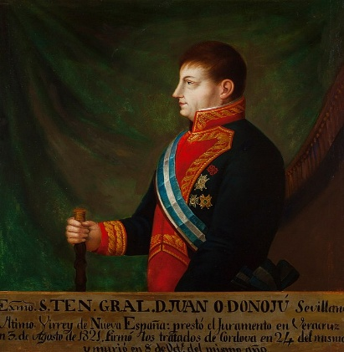

#### **Juan O’Donojú**

Junto a Agustín de Iturbide, Juan O’Donojú fue uno de los signatarios del tratado de Córdoba. Este par de personajes solicitaron la intervención directa de Fernando VII para que tomase posesión del cargo.

**Agustín de Iturbide**

Como principal beneficiario y actor protagónico está el mismo Agustín de Iturbide. A pesar de haber solicitado el nombramiento directo de Fernando VII, tuvo que ser coronado emperador. Durante el desarrollo de su mandato tomó acciones que propiciaron el disgusto del pueblo. Pronto comenzaron a reunirse grupos liberales armados para quitarlo del poder. Estos grupos consideraban que la solución a la crisis que sufría el país consistía en cambiar el modelo de gobierno e instaurar un proyecto de nación republicano

**Antonio López de Santa Anna**

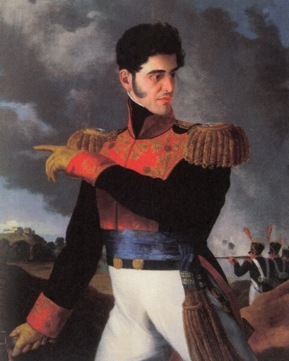

Aunque hubo muchas personas que no estaban de acuerdo con este tipo de gobierno, hubo acciones concretas que coadyuvaron a su fin. La disolución del Congreso y el encarcelamiento de figuras importantes fueron algunas de estas.

Antonio López de Santa Anna condujo las acciones para dar fin al imperio de Agustín de Iturbide en el año 1823. El antiguo emperador fue entonces exiliado, pero cuando este regresó, fue arrestado y posteriormente fusilado

**La orden de los Caballeros de Guadalupe:**

Lturbide fundó la orden de los Caballeros de Guadalupe con la que se pretendía crear una nobleza mexicana que honrara a aquelIos militares que habían participado en La Independencia Iturbidista. La proclamación de Iturbide como emperador fue respaldada con la anexión voluntaria de Centroamérica. Pronto comenzaron a correr Los rumores acerca de una conspiración auspiciada por La facción republicana, el emperador mandó apresar a varios congresistas por rebeldes. A fines de octubre de 1822 lturbide decretó La disolución del Congreso para formar una Junta Instituyente que integró con personas fieles al emperador. La crisis política se agudizaba, La económica se acrecentaba debido a Los gastos excesivos de La corte imperial, y en Lo social, Las clases medias y bajas estaban desilusionadas porque no se había vivido una transformación en su estructura socioeconómica. Ante estas circunstancias sólo faltaba un golpe de Estado y el descontento surgió desde el Ejército encabezado por un joven Liberal : Antonio López de Santa Anna quien Lanzó el primer plan político contra el gobierno llamado Plan de Casa Mata que proponía La destitución del emperador y el establecimiento de La República el 1° de febrero de 1823. EL plan se extendió por gran parte del país, razón por : a cual Iturbide tuvo que abdicar al trono. A su renuncia no le quedó más que aceptar el exilio del país con una pensión de $25, 000. 00 por servicios prestados a la patria y bajo La amenaza de ser fusilados pisaba tierra mexicana. Este último punto se cumplió en marzo de 1824, fecha en la cual fue capturado y posteriormente fue fusilado en Tamaulipas en julio de 1824.

**Republicano:**

En 1822 Iturbide fue proclamado emperador con el nombre de Agustín I. Diez meses después fue destituido por una rebelión dirigida por Antonio López de Santa Anna, su precedente cooperador. Se proclamó la república y Guadalupe Victoria se transformó en el primer presidente. México, no obstante, no estaba listo para la repentina democracia. Se comenzó el enfrentamiento entre los centralistas (conjunto conservador formado por líderes religiosos, terratenientes, criollos y oficiales del ejército, resueltos a sostener una forma de gobierno centralizada) y los partidarios de un gobierno federal (facción liberal y anticlerical que apoyaba el establecimiento de estados soberanos unidos en una federación, aparte del apoyo social a los indígenas y a otros conjuntos oprimidos). Vicente Guerrero, líder liberal, llegó a ser presidente en 1829, mas fue asesinado en 1830 y uno por las fuerzas dirigidas por el mandatario político y militar Anastasio Bustamante. Hasta mil ochocientos treinta y tres, año en que López de Santa Anna fue escogido presidente, se sucedieron las rebeliones en el país. No obstante, poco tras su llegada al poder, su política centralista implicó a la nueva república en una guerra.

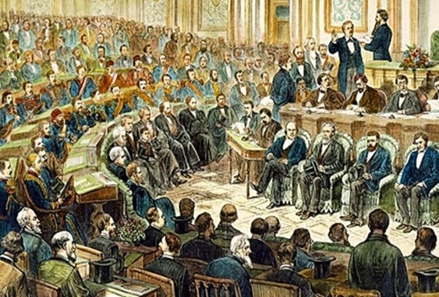

1. **Imperio Mexicano**

# Primer Imperio mexicano

El Imperio mexicano fue un estado que nació como resultado del movimiento independentista de Nueva España. Su periodo histórico comprende desde la firma de los Tratados de Córdoba en 1821 hasta la proclamación del Plan de Casa Mata y la instauración de la República Federal en 1823. México fue la única nación que adoptó un régimen monárquico después de su independencia de España. Su territorio correspondió al antiguo Virreinato de Nueva España, con excepción de las capitanías generales de Cuba, Santo Domingo y Filipinas. Las provincias del antiguo Reino de Guatemala, militarmente reunidas bajo la Capitanía General de Guatemala, se anexaron después al Imperio mexicano.[n. 1]​ El primer y único monarca de este estado fue Agustín de Iturbide, quien gobernó con el nombre de Agustín I de México.

**Segundo Imperio mexicano:**

El Segundo Imperio mexicano fue el nombre del Estado gobernado por Maximiliano de Habsburgo como emperador de México, formado a partir de la segunda intervención francesa entre 1863 y 1867. La terminología «segundo» hace referencia a la sucesión natural del previo Primer Imperio mexicano. Tras la muerte del primer príncipe imperial mexicano, Agustín Jerónimo de Iturbide, la sucesión al trono hubiera pasado normalmente al hermano del príncipe, Ángel de Iturbide y Huarte. Sin embargo, debido a la petición del emperador Maximiliano, abdicó sus derechos en su hijo, Agustín, quien para ese entonces ya había sido adoptado por el mismo emperador como su sucesor en el trono mexicano. Así, el 15 de septiembre de 1865, Maximiliano concluyó un acuerdo con la familia con cierta reticencia de la madre, por el cual adquiere la adopción de los nietos del emperador Agustín I, Agustín de Iturbide y Green y a su primo Salvador de Iturbide y Marzán. Como consecuencia, el joven Agustín fue designado príncipe heredero, unificando el primer imperio y el segundo. El 9 de septiembre de 1865, Maximiliano y los jefes de la familia Iturbide firmaron el Pacto de Chapultepec, un tratado conforme a la adopción, honores y pensiones de los miembros de la familia. Por el emperador firmó su Ministro de Relaciones Exteriores y encargado del Ministerio de Estado, José Fernando Ramírez. Por los Iturbide firmaron Agustín Gerónimo, Salvador, Ángel María José y Alicia Green de Iturbide.